CUADRO DE BONOS EN DOLARES AL 06/09/2019

SOBERANOS EN DÓLARES - PRECIOS EN PESOS ($ 64.8776)

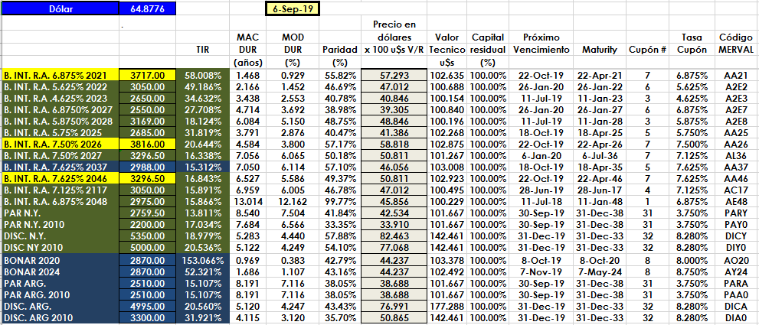

PRECIOS EN DÓLARES
